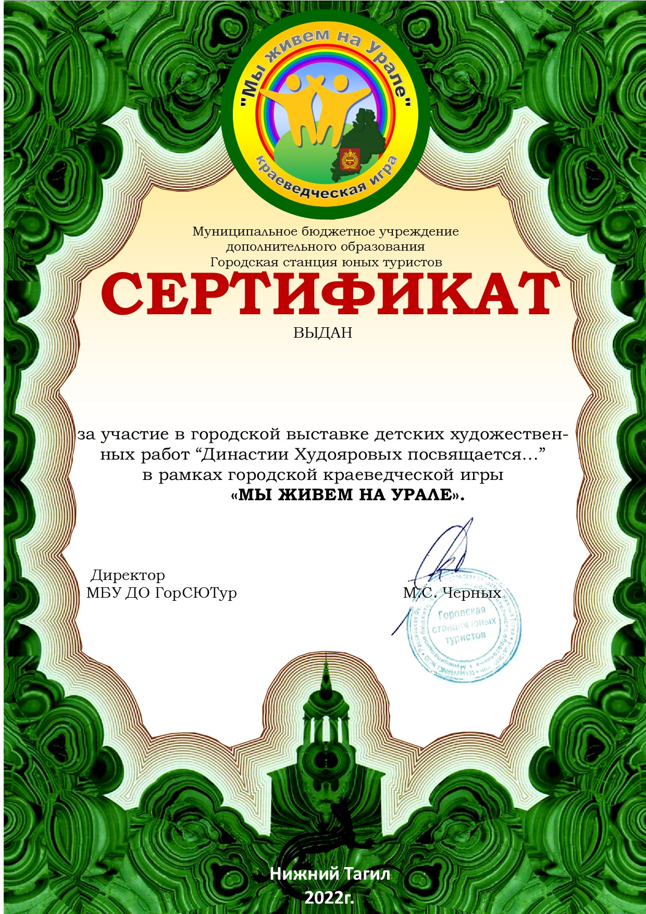
иршова

Сапегиной Светлане
(МБОУ СОШ №10)

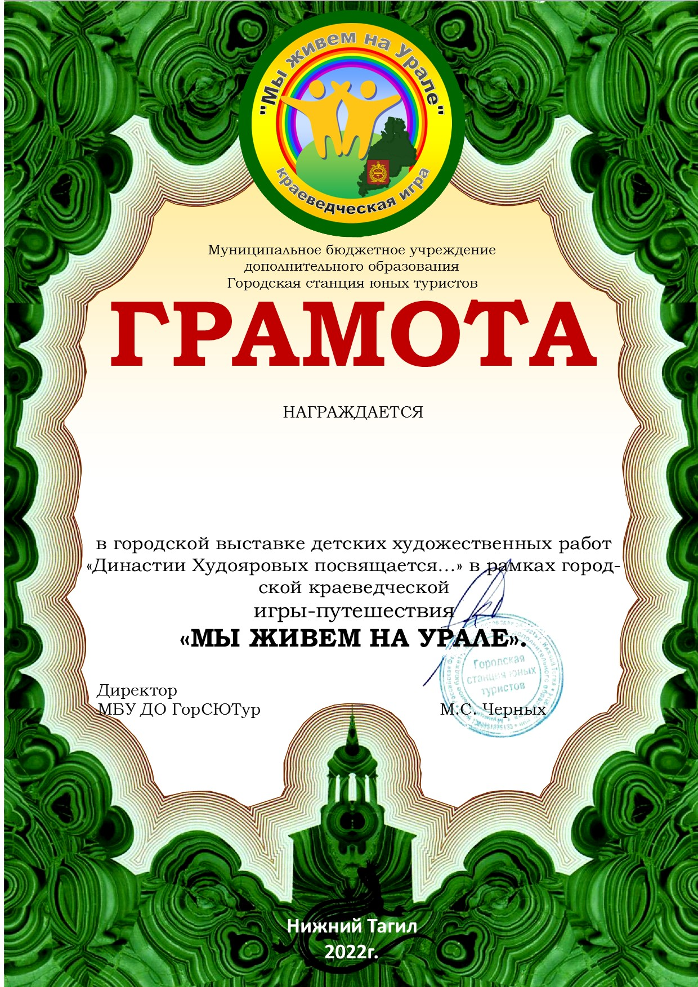

Демушкина Анна, Пудова Виктория,
Сапегина Светлана
МБОУ СОШ №10
(рук-ль. Вардугина Елена Александровна)
за 1 место

